B&R keypad module with E-stop
Decentralized machine operation – Easy and safe
B&R's illuminated ring keypad modules with IP65 protection are designed for installation directly on the machine. First introduced in early 2012, the latest addition to this series is a model that includes an integrated E-stop button. With both the button and the electronics integrated in a low-profile housing and standard M8/M12 connectors, installation and wiring are about as easy as it gets.
Easy installation, easy integration
These control devices can be mounted anywhere on the machine at intervals of up to 100 meters. Installed using only two screws, they require no additional accessories and can easily be connected to any common bus system. The signals for the E-stop button can be connected directly to a safety circuit or incorporated via SafeIO modules into an integrated safety network such as openSAFETY.
Ergonomic machine operation
B&R E-stop keypad modules meet the most stringent requirements for ergonomics and are extremely easy to clean. With no surface edges, indentations or grooves, these modules are perfectly suited for use in hygienic applications as well. In addition to providing tactile feedback, the illuminated ring keys ensure an even distribution of light for clear signaling and can also be labeled individually.

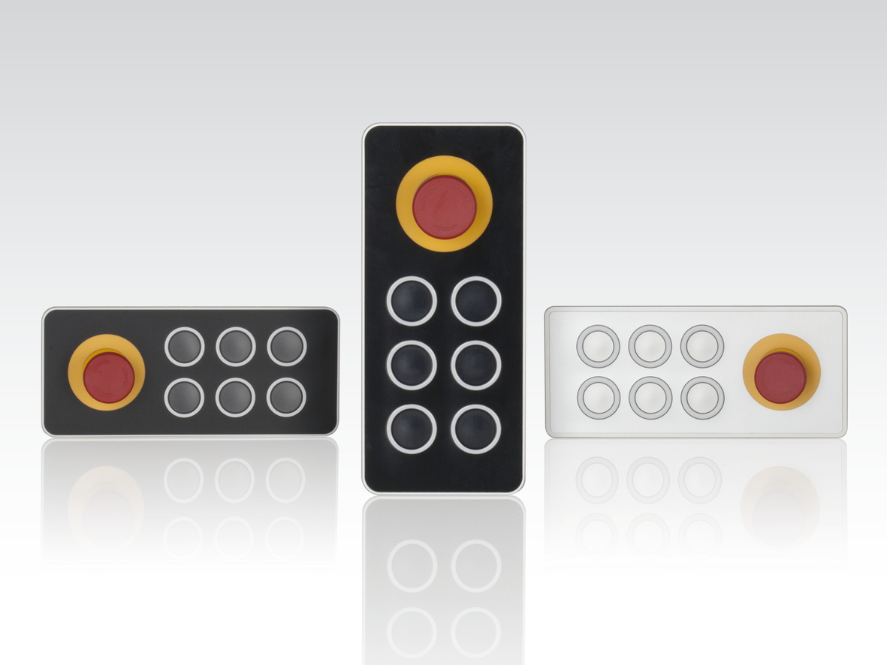
The robust B&R keypad module with E-stop is available in three designs: black, glossy black and white.

B&R Hakkında
ABB Grubunun bir bölümü olan B&R, merkezi Avusturya'da bulunan endüstriyel otomasyon alanında global bir liderdir. B&R, neredeyse her sektördeki müşterilere makine ve fabrika otomasyonu, hareket kontrolü, HMI ve entegre güvenlik teknolojisi için eksiksiz çözümler sunmak üzere en son teknolojiyi ileri mühendislikle birleştiriyor. OPC UA, POWERLINK ve openSAFETY gibi Endüstriyel IoT iletişim standartlarının yanı sıra Automation Studio yazılımıyla B&R, otomasyon mühendisliğinin geleceğini sürekli olarak yeniden tanımlıyor. B&R'ı endüstriyel otomasyonun ön saflarında tutan yenilikçi ruh, süreçleri basitleştirme ve müşteri beklentilerini aşma taahhüdünden kaynaklanmaktadır.
Daha fazla bilgi için www.br-automation.com adresini ziyaret edin.

